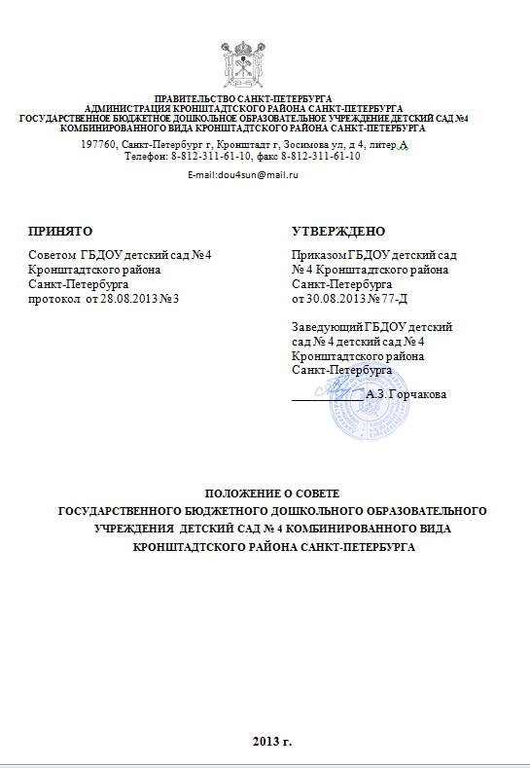

|  |  |  |
| --- | --- | --- |
| **1. Общие положения**  1.1. Настоящее положение разработано Образовательным учреждением в соответствии с Федеральным законом от 29.12.2012 № 273-ФЗ "Об образовании в Российской Федерации", Уставом Государственного бюджетного дошкольного образовательного учреждения детский сад № 4 комбинированного вида Кронштадтского района Санкт-Петербурга (далее – Образовательное учреждение) и регламентирует деятельность Совета ГБДОУ (далее Совет), являющегося одним из коллегиальных органов управления Образовательного учреждения, осуществляющим в соответствии с Уставом ГБДОУ общее руководство Образовательным учреждением.  1.2. Совет осуществляет свою деятельность в соответствии с Законом Российской Федерации «Об образовании», принимаемыми в соответствии с ним другими законами и нормативными правовыми актами Российской Федерации, законами и иными правовыми актами субъекта Российской Федерации, нормативными правовыми актами органов местного самоуправления в области образования, Уставом ГБДОУ, а также регламентом Совета, иными локальными нормативными актами Образовательного учреждения.  1.3. Деятельность членов Совета основывается на принципах добровольности участия в его работе, коллегиальности принятия решений, гласности.  1.4. Срок действия данного положения не ограничен. Положение действует до принятия нового.  **2. Структура Совета, порядок его формирования**  2.1. Совет состоит из избираемых членов, представляющих интересы:  - родителей (законных представителей) воспитанников Образовательного учреждения;  - работников Образовательного учреждения.  2.2. Состав Совета в общем количестве 8 человек формируется следующим образом:  - заведующий является не избираемым членом Совета и его председателем;  - работники Образовательного учреждения выбираются на Общем собрании работников сроком на 3 года;  - представители родителей (законных представителей) избираются на общем собрании родителей (законных представителей) детей сроком на один год.  2.3. По решению Совета в его состав также могут быть приглашены и включены граждане, чья профессиональная и (или) общественная деятельность, знания, возможности могут позитивным образом содействовать функционированию и развитию школы, а также представители иных органов самоуправления, функционирующих в школе.  2.4. Заседания Совета проводятся не реже 1 раза в 3 месяца.  **3. Компетенция Совета**  3.1. К компетенции Совета Образовательного учреждения относится:   * решение вопросов материально-технического обеспечения и оснащения образовательного процесса; * привлечение для осуществления уставной деятельности Образовательного учреждения дополнительных источников финансового обеспечения и материальных средств; * утверждение и представление администрации района и общественности ежегодного отчета о поступлении и расходовании средств; * разработка и принятие Устава Образовательного учреждения, изменений и дополнений к нему; * разработка и принятие Правил внутреннего трудового распорядка Образовательного учреждения и иных локальных актов; * контроль за работой медицинских работников в целях охраны и укрепления здоровья воспитанников и работников Образовательного учреждения; * регулирование в Образовательном учреждении разрешенной законом деятельности общественных (в том числе молодежных) организаций.   3.2. Совет осуществляет следующие функции:  3.2.1. Принимает участие в разработке и принятии:   * Устава Образовательного учреждения; * Программы развития Образовательного учреждения; * Правил внутреннего трудового распорядка Образовательного учреждения; локальные акты.   3.2.2. Согласовывает, по представлению руководителя Образовательного учреждения:   * локальные акты в соответствии со своей компетенцией.   3.2.3. Вносит руководителю Образовательного учреждения предложения в части:   * материально-технического обеспечения и оснащения образовательного процесса, оборудования помещений Образовательного учреждения (в пределах выделяемых средств); * создания в Образовательном учреждении необходимых условий для организации питания, медицинского обслуживания воспитанников; * мероприятий по охране и укреплению здоровья воспитанников и работников Образовательного учреждения; * мероприятий по обеспечению безопасности образовательного процесса; * организации иных мероприятий, проводимых в Образовательном учреждении; * организации работы Образовательного учреждения по профилактике безнадзорности и правонарушений несовершеннолетних; * соблюдения прав и свобод воспитанников и работников Образовательного учреждения; * обеспечения санитарно-гигиенического режима.   3.2.4. Участвует:   * в принятии решения о создании в Образовательном учреждении общественных (в том числе детских и молодежных) организаций (объединений), а также может запрашивать отчет об их деятельности; * в разработке локальных актов, предусмотренных Уставом Образовательного учреждения; * в принятии решения об оказании мер социальной поддержки воспитанников и работников Образовательного учреждения из средств, полученных общеобразовательным учреждением от уставной приносящей доходы деятельности, и из иных внебюджетных источников.   3.3. Оказывает содействие деятельности педагогических организаций (объединений) и методических объединений.  3.4. Регулярно информирует участников образовательного процесса о своей деятельности и принимаемых решениях.  3.5. Участвует в подготовке и утверждает публичный (ежегодный) отчет о поступлении и расходовании средств;  3.6. Заслушивает отчет руководителя Образовательного учреждения или иных, уполномоченных директором, лиц по итогам учебного и финансового года, о реализации мер социальной поддержки определенной категории лиц в соответствии с действующим законодательством.  3.7. В рамках действующего законодательства принимает необходимые меры, ограждающие педагогических работников и администрацию школы от необоснованного вмешательства в их профессиональную и должностную деятельность.  **4. Организация деятельности Совета**  4.1. Основные положения, касающиеся порядка и условий деятельности Совета, определяются Уставом Образовательного учреждения. Вопросы порядка работы Совета, не урегулированные Уставом, определяются регламентом Совета, принимаемым им самостоятельно.  4.2. Организационной формой работы Совета являются заседания, которые проводятся по мере необходимости, но не реже одного раза в три месяца.  4.3. Заседания Совета созываются председателем Совета, а в его отсутствие — заместителем председателя.  4.4. На заседании может быть решен любой вопрос, отнесенный к компетенции Совета.  4.5. Первое заседание Совета созывается руководителем Образовательного учреждения не позднее чем через месяц после его формирования. На первом заседании Совета, в частности, избираются секретарь Совета, при необходимости заместитель (заместители) председателя Совета.  4.6. Планирование работы Совета осуществляется в порядке, определенном регламентом Совета. Регламент Совета должен быть принят не позднее, чем на втором его заседании.  4.7. Совет имеет право для подготовки материалов к заседаниям Совета, выработки проектов его решений в период между заседаниями, создавать постоянные и временные комиссии Совета. Совет определяет структуру, количество членов в комиссиях, назначает из числа членов Совета, утверждает задачи, функции, персональный состав и регламент работы комиссий. В комиссии могут входить, с их согласия, любые лица, которых Совет сочтет необходимыми привлечь для обеспечения эффективной работы комиссии. Руководитель (председатель) любой комиссии является членом Совета  4.8. Совет считает полномочным принимать решения при наличии на заседании более половины его членов. Каждый член Совета имеет один голос, решения Совета принимаются простым большинством голосов. Председатель имеет право решающего голоса при равенстве голосов в Совете Образовательного учреждения.  4.9. Для осуществления своих функций Совет вправе:   * приглашать на заседания Совета любых работников школы, не нарушая трудового законодательства и осуществления образовательного процесса, для получения разъяснений, консультаций, заслушивания отчетов по вопросам, входящим в компетенцию Совета; * запрашивать и получать от руководителя Образовательного учреждения информацию, необходимую для осуществления функций Совета, в том числе в порядке контроля за реализацией решений Совета.   4.11. Организационно-техническое обеспечение деятельности Совета возлагается на руководителя Образовательного учреждения.  **5**. **Обязанности и ответственность Совета и его членов**  5.1. Совет несет ответственность за своевременное принятие и выполнение решений, входящих в его компетенцию;  - за выполнение, выполнение не в полном объеме или невыполнение закрепленных за ним задач;  - соответствие принимаемых решений законодательству Российской Федерации, подзаконным нормативным правовым актам, Уставу ОУ.  - за компетентность принимаемых решений.  5.2. Руководитель Образовательного учреждения вправе самостоятельно принимать решение по вопросу, входящему в компетенцию Совета, в следующих случаях:   * отсутствие необходимого решения Совета по данному вопросу в установленные сроки; * принятое решение Совета противоречит законодательству, Уставу Образовательного учреждения, иным локальным актам Образовательного учреждения; * решение принято Советом за пределами предусмотренной настоящим Положением компетенции Совета.   5.3. Члены Совета обязаны посещать его заседания. Член Совета, систематически (более двух раз подряд) не посещающий заседания без уважительных причин, может быть выведен из его состава по решению Совета.  5.4. Член Совета выводится из его состава по решению Совета в следующих случаях:   * по желанию члена Совета, выраженному в письменной форме; * при увольнении с работы руководителя Образовательного учреждения, или увольнении работника Образовательного учреждения, избранного членом Совета; * в случае совершения противоправных действий, несовместимых с членством в Совете; * при выявлении следующих обстоятельств, препятствующих участию члена Совета в работе Совета: лишение родительских прав, судебное запрещение заниматься педагогической и иной деятельностью, связанной с работой с детьми, признание по решению суда недееспособным, наличие неснятой или непогашенной судимости за совершение уголовного преступления.   5.5. После вывода (выхода) из состава Совета его члена Совет принимает меры для замещения выбывшего члена (посредством довыборов).  5.8. В случае, если Совет не проводит свои заседания в течение полугода, он подлежит роспуску. Новое формирование состава Совета может осуществляться по установленной процедуре (в соответствии с разделом 2 настоящего Положения). |  |  |

1. **Заключительные положения**
   1. Изменения и дополнения в настоящее положение вносятся Советом Образовательного учреждения и принимаются на его заседании.
   2. Положение действует до принятия нового положения, утвержденного на Общем собрании работников Образовательного учреждения в установленном порядке.